Государственное бюджетное общеобразовательное учреждение
школа № 645 Пушкинского района Санкт-Петербурга
196634, Санкт-Петербург, пос. Шушары, Славянка, ул. Ростовская, д.23,к.2, Лит.А

РАБОТА НА ТЕМУ:

«Искусство продления жизни срезанных цветов»

Выполнил: Тимошина Ярослава Антоновна, 4Г класс
Государственное бюджетное общеобразовательное учреждение
школа № 645 Пушкинского района Санкт-Петербурга
school645@obr.gov.spb.ru
Научные руководители:
Макарова Марина Сергеевна,
Мотнина Юлия Евгеньевна

Санкт-Петербург
г..Пушкин
2025 год
Оглавление
Введение 3
1. Растение – живой организм 4
1.1 Строение растений 4
1.2 Процесс питания растений 5
1.3 Вещества, необходимые растению для жизни и развития. 5
Факторы, влияющие на эффективность усвоения питательных веществ 6
1.4 Уход за срезанными цветами 6
Что мешает питанию? Главные враги срезанного цветка: 7
1.5 Готовые подкормки для срезанных цветов. 8
2. Практическая часть. 8
Эксперимент 1. Проверка стойкости цветов с подрезкой стебля и без подрезки. 9
Эксперимент 2. Восстановление свежести цветов. 10
Эксперимент 3. Проверка стойкости цветов в растворах с различными добавками. 10
Микроскоп 12
Заключение 13
Список Литературы 14
Приложения 15
Приложение 1 15
Приложение 2 16
Приложение 3 17
Приложение. 4 18
Приложение 5 19
Приложение 6 20
Приложение 7 23

Введение

Получая в подарок цветы, мы получаем частичку красоты, заботы и внимания. И эту радость хочется продлить как можно дольше. Но цветы – это не просто красивая картинка, а живой организм, который требует заботы и ухода.
Цель: Найти лучшее средство для продления жизни срезанных цветов
Задачи:
- изучить литературу и интернет-ресурсы по данной теме;
- посетить Цветочный магазин и познакомиться с правилами ухода за срезанными цветами;
- посмотреть под микроскопом стебель цветка в разрезе, чтобы понять, как цветок питается;
- проверить длительность жизни срезанного цветка в различных добавках;
- составить оптимальный раствор для питания срезанных цветов;
- обобщить полученные данные, сделать вывод.
Гипотеза: я предположила, что в домашних условиях, можно составить средство, проливающее жизнь срезанных цветов
Предмет исследования: срезанные цветы
Методы исследования:
- научно-познавательный (изучение книг и научных статей из интернета),
- экспериментальный метод
Актуальность исследования: Свежий букет всегда приносит радость и улучшает настроение. Подаренные цветы простоят в вазе долго, если соблюдать определенные правила ухода.

1. Растение – живой организм

1.1 Строение растений
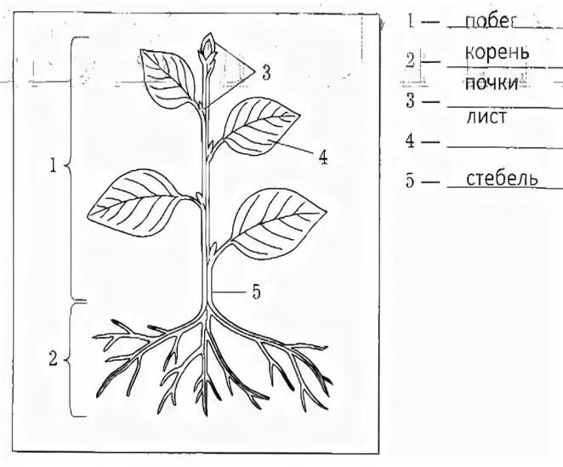
Растения окружают нас повсюду. Без них сложно представить нашу планету. Растения являются основой для питания многих других организмов, в частности животных. Все тело растения можно разделить на 2 главные части: побег и корень.
Корень – это орган растения, который закрепляет и удерживает растение в почве, помогает ему противостоять ветрам и бурям. В поисках воды и минеральных солей, он проникает в толщу земли, порой на большую глубину. Воду и минеральные соли корень впитывает через корневые волоски - микроскопические выросты корня. Корневые волоски – это мощное орудие всасывания. Они увеличивают площадь контакта с почвой и позволяют поглощать больше влаги и питательных веществ.
Побег – это наземная часть растения. Побег объединяет в себе стебель, лист, почки. Стебель служит опорой растения. Он проводит питательные вещества и воду, а также в стебле могут накапливаться питательные вещества. Наружная часть стебля покрыта кожицей (корой). Она защищает внутренние ткани стебля от повреждений и от перепадов температур. Внутренняя часть коры стебля состоит из ситовидных трубок через которые происходит движение питательных веществ.
Еще одна часть побега – это лист. Лист – это орган растения, который выполняет функцию питания и обмена веществ с внешней средой. На листе можно увидеть жилки. Благодаря жилкам в лист поступает вода и минеральные соли, и выводится из листа органические вещества, образовавшиеся при фотосинтезе. Также жилки служат опорой для листовой пластины.
Почка - это зачаточный, сильно укороченный побег. Они обеспечивают рост и формирование побеговой системы растений.
Цветок — укороченный видоизменённый побег растений. Служит для размножения растений. Цветки могут быть абсолютно разных цветов и размеров. Иметь приятный, отталкивающий запах или быть абсолютно без запаха. Цветок может быть одиночным или состоять из множества мелких соцветий.

1.2 Процесс питания растений
Питание растений — это процесс поглощения и усвоения растениями из окружающей среды химических элементов, необходимых для их жизни. [2]
Питание растений происходит через взаимодействие корней, листьев, почвы и воздуха. Уникальная особенность растений заключается в способности превращать неорганические вещества – углекислый газ и воду в органические сахара и кислород, используя для этого солнечную энергию. У растений различают минеральное (корневое/почвенное) и воздушное питание. Эти процессы тесно взаимосвязаны.
Зеленая часть растений – это лаборатория, в которой происходит процесс фотосинтеза.
При корневом питании вода с растворенными в ней минеральными веществами поступает в растение из почвы через корень и корневые волоски и перемещается в соседние клетки. Благодаря корневому давлению, вода и минеральные соли, поднимается от корней к листьям по сосудам, которые расположены вдоль стебля. Этому способствует процесс транспирации (испарение) воды листьями растения, что создает сосущую силу внутри растения. По жилкам на листе вода с минеральными веществами распространяется по всем клеткам растения. (Приложение 1)
Кроме корневого питания существует ещё один важный механизм – воздушное питание. Через устьица (поры) листьев растения могут поглощать углекислый газ из атмосферы для фотосинтеза.[3]
Фотосинтез — процесс, при котором в клетках, содержащих хлорофилл (зеленый пигмент), под действием энергии света образуются органические вещества из неорганических. Кислород в процессе фотосинтеза выделяется в качестве побочного продукта.
Фотосинтез: Углекислый газ + вода = сахар (глюкоза)+кислород.
Основная цель фотосинтеза для растений — образование органических веществ (в основном глюкозы) Роль фотосинтеза заключается в образовании глюкозы, которая используется для роста и развития растения.

1.3 Вещества, необходимые растению для жизни и развития.
Для жизни растениям необходимы солнечный свет, вода, воздух и тепло, а также растения должны получать минеральные питательные вещества.
- Азот — отвечает за рост зелёной массы, участвует в образовании белков, аминокислот, хлорофилла, ферментов и витаминов.
- Фосфор — способствует развитию корневой системы, ускоряет созревание плодов.
- Калий — участвует в обмене веществ растения.
- Кальций — отвечает за формирование клеток, регулирует водный баланс и способствует усвоению других питательных веществ.
- Магний — ключевой элемент фотосинтеза, входит в состав хлорофилла. Его недостаток проявляется в пожелтении листьев.

Факторы, влияющие на эффективность усвоения питательных веществ
Эффективность поглощения питательных веществ зависит от множества факторов, среди которых важнейшими являются кислотность почвы, её влажность и температура. Оптимальный уровень кислотности почвы для большинства культур составляет 6.0-7.0, так как при этом большинство элементов питания находятся в наиболее доступной форме. Слишком кислая или щелочная среда может привести к блокированию усвоения важных элементов.
Температурный режим также играет важную роль в процессах питания. При слишком низких температурах замедляются все физиологические процессы, в том числе поглощение питательных веществ. Оптимальная температура для корневого питания большинства культур составляет 18-25°C. При этом различные растения имеют разные диапазоны температур для эффективного питания.
На процессы питания оказывают влияние влажность почвы и воздуха . С одной стороны, недостаток влаги ограничивает возможность корней поглощать водорастворимые элементы, с другой – избыточное увлажнение может привести к вымыванию питательных веществ из корнеобитаемого слоя. Поэтому важно поддерживать оптимальный водный режим, учитывающий особенности конкретной культуры и типа почвы. [3]

1.4 Уход за срезанными цветами
После среза цветок продолжает жить, но питание меняется с почвенного на водный. Питательные вещества он уже получает не при помощи корней, а благодаря сосудам стебля, которые поглощают питательные вещества непосредственно из воды.
Через крошечные поры листьев и лепестков вода постоянно испаряется в атмосферу. Этот процесс создает отрицательное давление внутри проводящей системы растения, благодаря которому вода с растворенными питательными веществами поднимается вверх по стеблю. Без этого испарения вода не поднималась бы.
Чтобы вода беспрепятственно поступала в стебель, необходимо делать свежий косой срез под водой. Так открываются «сосуды» стебля, которые блокируются воздухом.
Кроме воды срезанному цветку нужны питательные вещества, из которых он получает энергию для поддержания жизненных процессов. У срезанного цветка есть запас питательных веществ, которые он накопил, пока рос, но их бывает недостаточно. Поэтому важно использовать дополнительные добавки.
- Углеводы (Сахар): Главный источник энергии. В профессиональных питательных растворах для цветов содержится строго дозированное количество сахара (обычно 1-2%). Он дает энергию для раскрытия бутонов и поддержания метаболизма.
- Но сахар стимулирует рост бактерий, которые закупоривают стебель. Поэтому сахар всегда используется в комбинации с бактерицидами.
- Регуляторы кислотности: Обычно добавляют лимонную кислоту или уксус. Подкисленная вода (pH ~ 3.5-4.0) лучше поднимается по сосудам стебля и препятствует развитию некоторых бактерий.
- Бактерициды/Антисептики: Это самый важный компонент после воды. Примеры:
- Отбеливатель (гипохлорит натрия) в микроскопических дозах.
- Аспирин (ацетилсалициловая кислота) немного подкисляет воду и обладает антимикробным действием.
Бактерии, размножаясь в воде, забивают проводящие сосуды стебля, образуя "воздушные пробки". Цветок перестает получать воду и увядает, даже если в вазе полно воды.

Что мешает питанию? Главные враги срезанного цветка:
- Пузырек воздуха, попавший в сосуд стебля и перекрывающий путь воде. Чтобы этого избежать, срез делают под водой.
- Скопление бактерий, забивающих "проводящие сосуды" стебля. Борются с этим чистой водой, антисептиками и подрезанием стебля.
- Гниение конца стебля, которое блокирует поглощение воды.
Питание срезанного цветка — это не поглощение пищи из почвы, а поддержание жизни за счет запасов и правильного водного баланса. Мы помогаем ему, обеспечивая чистую, обогащенную питательными веществами и защищенную от бактерий воду, которая свободно поднимается по стеблю к бутону и лепесткам.
Советы, которые помогут сохранить букет свежим и красивым как можно дольше.
- Обработайте стебли, обрезая их под водой. Это не позволит воздуху проникнуть внутрь сосудов стебля, улучшая поглощение влаги.
- Залейте в вазу свежую воду и меняйте ее каждый день или чаще, по мере замутнения. Это поможет предупредить появление бактерий, которые могут заблокировать каналы в стеблях и ускорить увядание
- Освободите стебли от листьев, которые будут погружены в воду, чтобы предотвратить гниение.
- Защитите цветы от УФ-лучей, чтобы избежать перегрева и ускоренного увядания.
- Воспользуйтесь специализированными средствами для сохранения свежести цветов. Они помогут ограничить рост бактерий и обеспечат цветам необходимые питательные вещества.
- Держите цветы в прохладе. В холоде процессы испарения и дыхания замедляются, и цветок расходует запасы энергии экономнее.
Следуя этим советам, можно заметно увеличить "жизнь" срезанных цветов. Даже самые маленькие действия, такие как обновление воды в вазе или удаление вялых лепестков, могут существенно помочь. Ведь для того чтобы срезанные цветы дольше стояли, необходима ежедневная забота и внимание. [5]

1.5 Готовые подкормки для срезанных цветов.
Подкормка для цветов обеспечивает композиции и букеты всеми необходимыми питательными веществами. Увеличивает срок стояния цветов в вазе в среднем на 60%. Улучшает раскрытие цветка, цвет и качество листьев. Снижает уровень кислотности воды. Полностью растворяется в воде, раствор прозрачный, без запаха. Применение подкормки подходит для использования в любой воде. Нет необходимости менять воду в вазе или подрезать стебли в течение всего срока стояния цветов в вазе.
Большинство питательных составов для срезанных цветов, например FloraLife содержат три ключевых компонента:
- Питательные вещества (Углеводы) — например, сахароза или глюкоза, служат источником энергии для цветка.
- Подкислители — например, лимонная кислота, регулируют кислотность воды, улучшая поглощение влаги.
- Бактерициды — подавляют рост бактерий и грибков в воде, предотвращая засорение стебля.

2. Практическая часть.
Изучив литературу и определив основные средства и правила по уходу за срезанными цветами, я решила провести самостоятельное исследование, чтобы опытным путем выявить действительно ли это так, и какое самое эффективное домашнее средство, влияющее на сохранение свежести срезанных цветов.

Эксперимент 1. Проверка стойкости цветов с подрезкой стебля и без подрезки.
В первом эксперименте я решила проверить на практике совет по регулярной подрезке стебля. По утверждению различных сайтов в интернете такой способ поможет сохранить надолго свежесть цветов.
Я взяла три стакана и налила в них фильтрованную воду. Я пронумеровала стаканы. В стакан №1 я добавила средство FloraLife, которое нам подарили в магазине вместе с цветами. В Стакане № 2 я ежедневно меняла воду и подрезала цветок. С водой в Стакане №3 я ничего не делала.
Каждый цветок я подрезала острым секатором и опустила в воду. Наблюдения за состоянием цветов я заносила в таблицу. (Приложение 3)
Наблюдая за цветами, я увидела, что в стакане №3 (без действия) цветок начал вянуть спустя 5 дней. В стакане №2 (ежедневная подрезка и смена воды) цветок начал увядать спустя 7 дней. А вот в средстве FloraLife цветок начал вянуть спустя 10 дней. Но при этом средство FloraLife побудило развитие нескольких новых ростков. Т.к. я в течение эксперимента не добавляла новые питательные вещества и не подливала свежей воды, то спустя 23 дня все появившиеся ростки засохли.(Приложение 2)

В итоге я сделала вывод, что регулярная подрезка срезанных цветов продлевает их стойкость, но не на много. А вот покупное средство FloraLife продлило жизнь цветов в 2 раза по сравнению с емкостью, в которой я не подрезала цветы. Кроме этого на стебле появились новые ростки, а значит, в растворе было достаточно питательных веществ.

Эксперимент 2. Восстановление свежести цветов.
В данном эксперименте я попыталась вернуть свежесть цветов из букета. Я нашла в интернете несколько способов «быстрого восстановления» и решила их проверить.
Способ 1 - Кипяток
Я подрезала цветок острым секатором и тут же опустила его в кипяток 90 градусов на 15 секунд, а потом поместила его в прохладную фильтрованную воду.
Способ 2 - Мед+уксус
Я смешала ¼ ч.л.меда и 5 капель 9% уксуса в прохладной воде. Подрезала цветок острым секатором и поставила в этот раствор.
Способ 3 - Ледяная вода.
В воду из холодильника я добавила два кубика льда, подрезала цветок и поставила в ледяную воду.
Способ 4 - Картофель
Я взяла сырой картофель и разрезала вдоль на 2 половинки. Подрезала цветы и воткнула в картофель. Одну половинку картофеля с цветком я поставила в воду.
На следующий день я оценила результаты эксперимента. (Приложение 4)
Вывод: ни один цветок не восстановился. Возможно, цветы были слишком увядшие и никакие средства их уже не смогли вернуть их к жизни.

Эксперимент 3. Проверка стойкости цветов в растворах с различными добавками.
В этом эксперименте я решила еще раз проверить, какие средства помогут цветам долго оставаться свежими. (Приложение 5)
В первой банке я смешала ½ таблетки Ацетилсалициловой кислоты с фильтрованной водой. По данным из интернета Ацетилсалициловая кислота немного повышает кислотность воды. В кислой воде лучше работают проводящие сосуды стебля, и вода легче поднимается к бутону и лепесткам.
Во второй банке я смешала 1ч.л 9% уксуса+ ½ ч.л.сахара. Уксус создает кислую среду, которая препятствует росту бактерий, а сахар дает питание для растения.
В третью банку я добавила пару капель меда. Мед – природный источник глюкозы, который питание растения.
В четвертую банку я добавила 2 капли белизны. Белизна – это хлор, который предотвращает рост и размножение бактерий.
Пятая банка была с раствором соли – 1/2ч.л на банку воды. Соль помогает бороться с бактериями и предотвращает гниение стеблей.
В шестую банку с водой я добавила пару кристаллов марганцовки. Благодаря этому, вода окрасилась в фиолетовый цвет. Она эффективно уничтожает бактерии, грибки и простейшие микроорганизмы, которые размножаются в воде и забивают проводящие сосуды стебля. Марганцовка не дает образовываться слизистому налету на стеблях. Тем самым продлевает жизнь цветам.
В седьмую банку я добавила немного порошка из магазина FloraLife. Этот порошок содержит питательные вещества, подкислители, которые регулируют кислотность почвы, улучшая поглощение влаги, бактерициды, которые подавляют рост бактерий.
В восьмой банке я составила свой раствор. Я добавила ½ таблетки Ацетилсалициловой кислоты – для более легкого поглощения воды, 3 капли белизны для подавления роста бактерий, ¼ ч.л.меда для питания растений.
Результаты своих наблюдений я заносила в таблицу. (Приложение 6).
В итоге эксперимента я выяснила, что цветок в банке с медом начал вянуть через 3 дня, т.к. мед оказался питательной средой не только для цветов, но и для бактерий. Вода стала мутная, на стенках сосуда образовалась слизь.
В банке с ацетилсалициловой кислотой цветок начал вянуть через 5 дней. Добавка немного повысила кислотность воды, что помогло цветку поглощать воду. Однако ацетилсалициловая кислота не является удобрением, в нём нет питательных элементов.
В емкости с белизной цветок завял на 8 день. Белизна предотвращала рост бактерий, вода в банке оставалась прозрачной. В таком растворе цветок с легкостью поглощал питательные вещества. Кроме этого на стебле цветка появилось 3 ростка, но они быстро завяли т.к. не хватало питательных веществ.
В растворе с солью и в растворе с уксусом и сахаром цветы завяли на 11 день. Уксус подкислил воду, что помогло цветку легче поглощать сахар для питания. Но в такой среде развивались бактерии. Вода стала мутной и на стенках емкости образовалась слизь.
В покупном средстве FloraLife и в банке с самодельной смесью цветы завяли на 16 день. Бутоны стали очень тёмным и наклонились. Средство FloraLife стимулировало рост молодых ростков.
В банке с марганцовкой бутон увял на 22 день. В этой банке цветок стоял дольше всего потому, что марганцовка подавляла рост бактерий, а также являлась питательной средой для развития цветка и нового побега.
Хочу отметить, что не в одном образце я не подрезала стебель растения. Обычно это делается для того, чтобы удалить воздушную пробку, которая образуется в ситовидных трубках и которая мешает растению поглощать воду и питательные вещества. Но т.к. все цветы находились в одинаковых условиях, то считаю, что мой эксперимент можно считать достоверным.

Вывод: цветы лучше всего стоят в растворах, которые содержат вещества, подавляющие рост бактерий. Если в такой раствор добавить немного питания, то цветок может дать дополнительные ростки.

Микроскоп
В ходе своей работы я провела работу с микроскопом. Я решила узнать как выглядят трубки, по которым проходит вода с питательными веществами к бутону. Сначала мы с папой приготовили препарат. Мы взяли маленький кусочек стебля в поперечном и в продольном разрезах. Положили каждый кусочек стебля на предметное стекло, капнули специального масла, и накрыли покровным стеклом. Смотрела я при увеличении 400 раз. Через микроскоп я увидела, что внутренняя ткань стебля неоднородна. Сердцевина стебля имеет губчатую структуру. На продольном срезе отчетливо видна ситовидная трубка, по которой двигаются питательные вещества, образованные в процессе фотосинтеза. (Приложение 7)

Заключение
Растение – это живой организм. Практически все растения имеют похожее строение и состоят из корня, стебля, листа, почек. Для роста и развития растениям необходимы солнечный свет, вода и питательные вещества.
Понимание процессов питания растений имеет огромное значение для успешного выращивания любых культур, будь то комнатные цветы или сельскохозяйственные растения. Каждый организм, в том числе растения нуждаются в питательных веществах для нормального функционирования и развития. Они получают всё необходимое непосредственно из окружающей среды через сложную систему поглощения.
Эффективность поглощения питательных веществ зависит от множества факторов, среди которых важнейшими являются кислотность почвы, её влажность и температура.
После среза цветок продолжает жить, но питание меняется на водный. Чтобы цветок дольше оставался свежим, нужно ему помочь «питаться»:
- Подрезать стебли обязательно под острым углом и под струей воды. Увеличивает площадь всасывания и предотвращает попадание воздуха.
- Удалить лишние листья. Все листья, которые будут погружены в воду, нужно убрать. Они гниют и являются рассадником бактерий.
- Можно использовать питательный раствор (консервант): Это лучший способ продлить жизнь цветам. Он содержит и сахар, и антисептик, и регулятор pH.
- Менять воду и мыть вазу каждые 1-2 дня. Это снижает количество бактерий.
- Держать цветы в прохладе. В холоде процессы испарения и дыхания замедляются, и цветок расходует запасы энергии экономнее.
В данной работе (в практической части), мною было проведено несколько экспериментов по проверке стойкости цветов в различных растворах. В результате проделанных опытов, я сделала вывод, что цветы лучше всего стоят в растворах, которые содержат вещества, подавляющие рост бактерий. Если в такой раствор добавить немного питания, то цветок может дать дополнительные ростки. Кроме этого я попыталась восстановить жизнь увядших цветов. Но мой опыт не удался, ни один цветок не восстановился. Возможно, они уже были слишком увядшие. Однако выдвинутая мой гипотеза подтвердилась: я создала дома средство для продления жизни цветов. Это средство состояло из: ацетилсалициловой кислоты, белизны и мёда. Оно подавляло рост бактерий, содержало питательные вещества и улучшало поглощение влаги.

Список Литературы

- https://dzagigrow.ru/blog/pitanie-rasteniy-minimum-i-maksimum/ электронный ресурс – DzagiGrow. Питание растений: минимум и максимум
- https://foxford.ru/wiki/okruzhayuschiy-mir/pitanie-rasteniy электронный ресурс –Фоксфорд онлайн-школа. Учебник Окружающий мир. Питание растений
- https://geoglass.ru/poleznoe/kak-rastenija-pogloshhajut-pitatelnye-veshhestva/ электронный ресурс –GeoGlass. Как растения поглощают питательные вещества
- https://maximumtest.ru/uchebnik/7-klass/biologiya/stroyeniye-tsvetka-sotsvetiya электронный ресурс – ООО «Юмакс» – российская образовательная IT-компания. Строение цветка. Соцветия
- https://sfinksflowers.ru/articles/kak-sokhranit-tsvety-v-vaze электронный ресурс – Сфинкс цветы. Как сохранить цветы в вазе
- Пасечник В. В.; Суматохин С. В.; Гапонюк З. Г. Учебник Биология 6 класс, Просвещение ЭФУ, 2025 г.
- Энциклопедия для детей. Том 2 Биология, Аванта+, 1995 г.

Приложения

Приложение 1

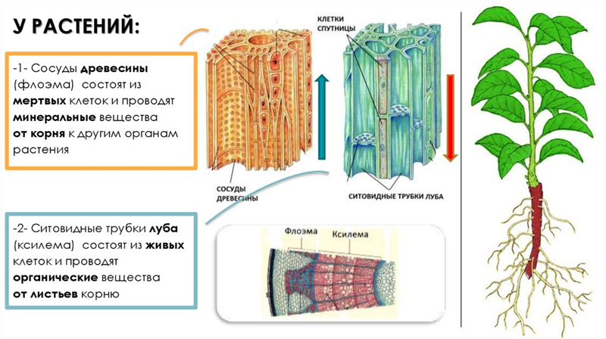

Приложение 2

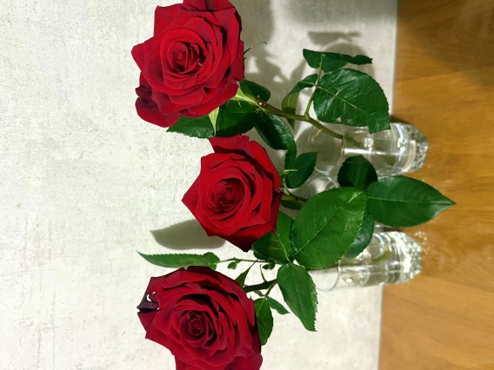
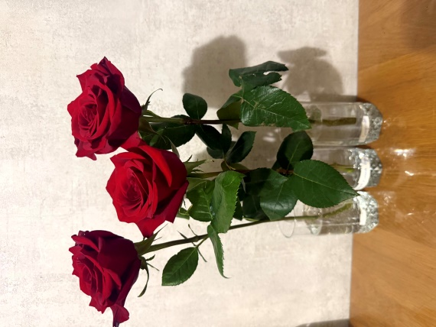
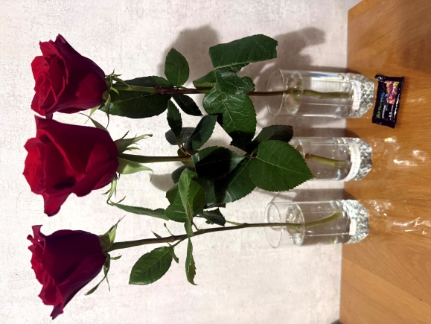

03.10.2025 05.10.2025 07.10.2025

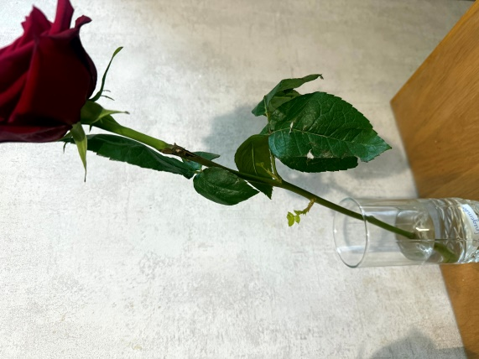
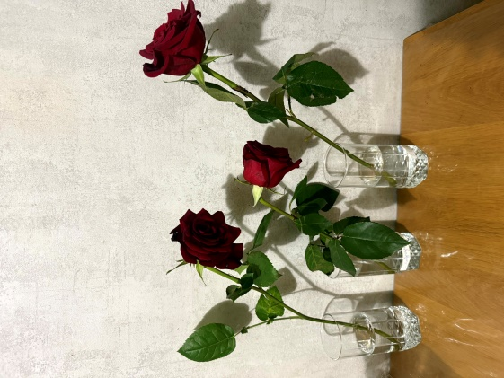
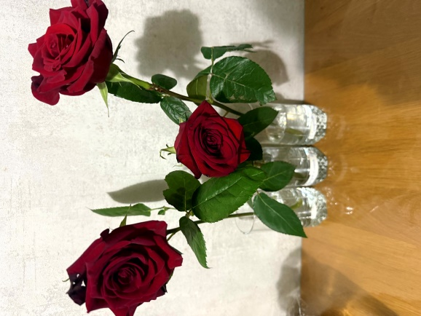

09.10.2025 09.10.2025 11.10.2025

Приложение 3

Эксперимент 03.10.2025 | 1.Средство FloraLife | 2.Подрезка и смена воды (ежедневно) | 3.Без действия
05.10.2025 | Бутон без изменений, листья зеленые, свежие. В стакане видны пузырьки | Бутон без изменений, листья зеленые, свежие | Бутон без изменений, листья зеленые, свежие. В стакане с водой множество пузырьков
07.10.2025 | Бутон выглядит как прежде, листья вялые | Бутон свежий, листья зеленые, упругие | На бутоне видны признаки увядания: лепестки потеряли упругость, стали более темными
09.10.2025 | Бутон крепкий, лепестки плотные, листья вялые. В пазухе листьев появился молодой росток. | Бутон наклонился и начал темнеть, листья зеленые, упругие | Бутон тёмный и наклонился, листья зеленые, но не плотные
11.10.2025 | Бутон крепкий, немного потемнел. На стебле появился второй молодой росток | Бутон сильно склонился , лепестки темные, листья опали. В воде на стебле образовалось много пузырёчков. На стенках стакана на ощупь появилась слизь. | Бутон окончательно завял, лепестки темные. Листья стали заметно светлее, и менее плотные. На стенках стакана образовалась слизь..
13.10.2025 | Бутон потемнел, края нижних лепестков начали засыхать. Листья опали. Новые ростки увеличились в размерах
15.10.2025 | Бутон практически засох , края всех лепестков стали коричневыми. Новые ростки на стебле стали более желтыми, листья молодых ростков начали засыхать. Вода начала мутнеть
17.10.2025 | Бутон стал практически коричневым. Молодые ростки начали увядать, склонились. Появился третий молодой росток.
22.10.2025 | Бутон полностью потемнел и засох. Начали опадать лепестки. Первые два молодых ростка засохли. Третий молодой росток увеличился в размерах. Появился четвертый молодой росток. Вода мутная, практически вся испарилась.
25.10.2025 | Цветок полностью завял. Все молодые ростки увяли. Над кромкой воды в стакане появилась зеленая плесень. Воды осталось совсем чуть-чуть. Вода мутная.

Приложение. 4
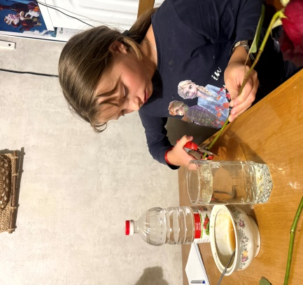
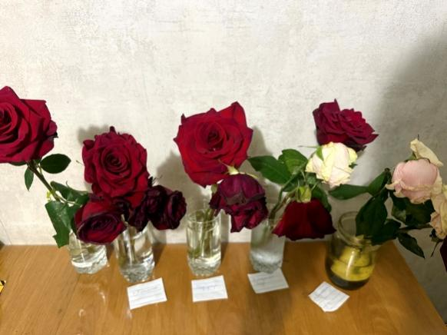

11.10.2025 цветы до восстановления 11.10.2025 Раствор мед+уксус

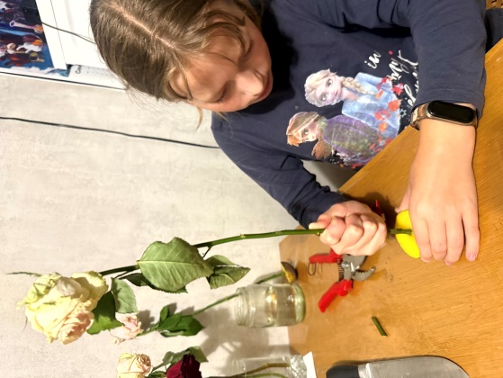
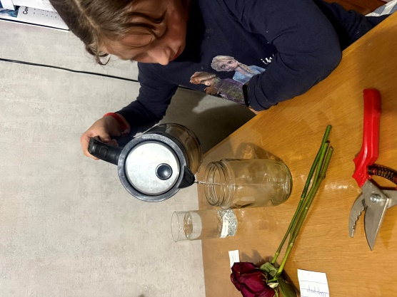
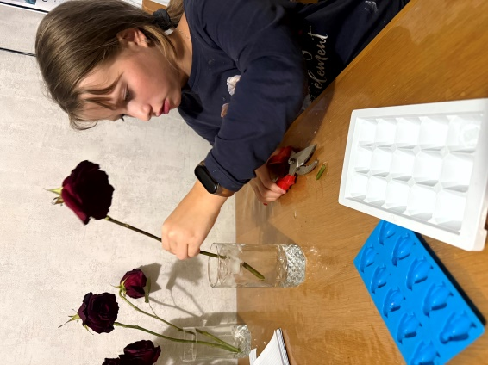

11.10.2025 Кипяток 11.10.2025 Ледяная вода 11.10.2025 Картофель
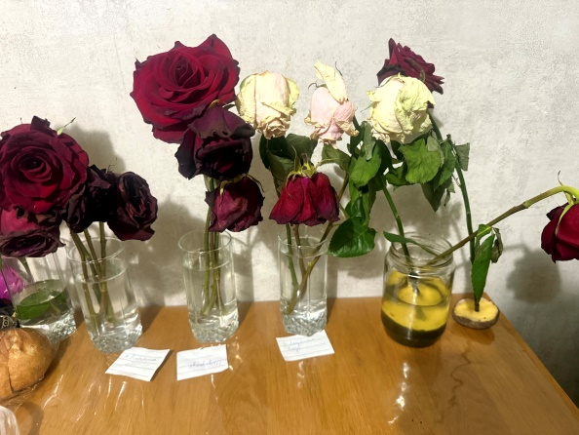

12.10.2025 цветы после восстановления

Приложение 5

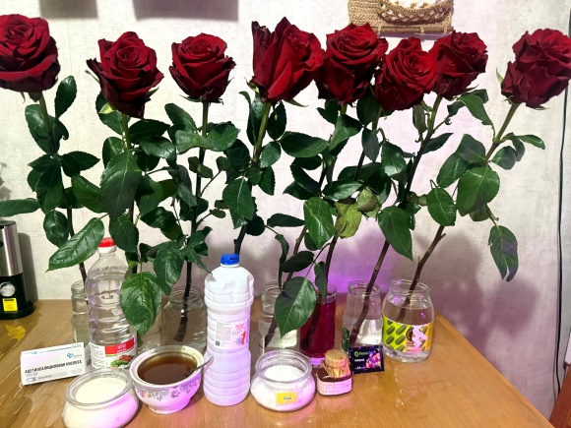


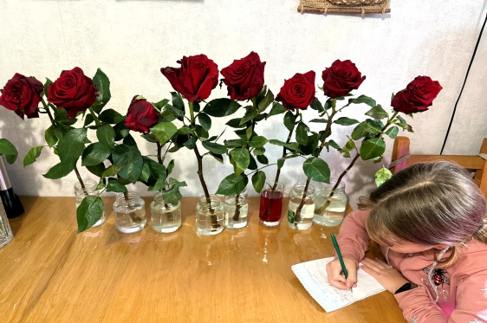
30.10.2025 31.10.2025
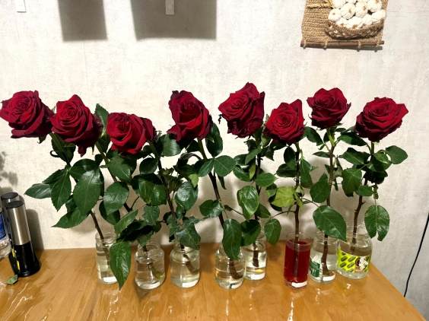

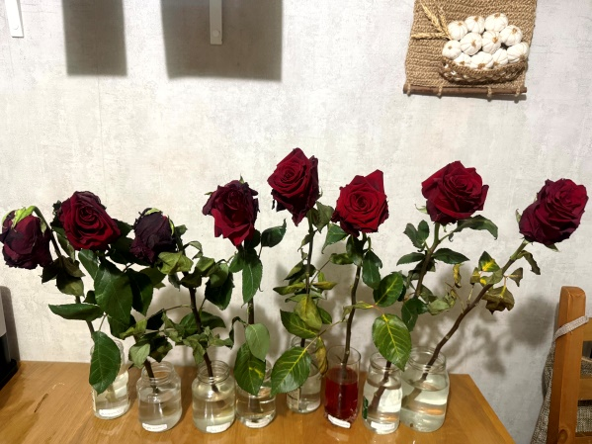
02.11.2025 04.11.2025
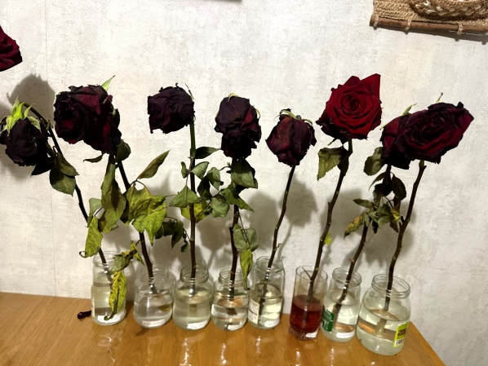

07.11.2025 15.11.2025

Приложение 6
Эксперимент 31.10.2025 | 1.Ацетилсалициловая кислота |  | 2.Уксус+сахар | 3.Мед | 4.Белизна | 5.Соль | 6.Марганцовка |  | 7. Средство Flora Life |  | 8. Моя смесь
02.11.2025 | В воде мелкие пузырьки |  | В воде мелкие пузырьки | Головка цветка немного опустилась, вода немного мутная. Пузырьков очень мало | В воде мелкие пузырьки |  | Листья немного сухие |  | В воде мелкие пузырьки |  | В воде мелкие пузырьки
04.11.2025 | Головка цветка начала опускаться. Вода стала мутной |  |  | Бутон упал, цветок почти завял | Вода прозрачная, в воде много пузырьков |  |  |  |  |  | Листья сухие и начали менять цвет. В воде много пузырьков
05.11.2025 | Бутон повис, лепестки цветка потемнели. Стебель потемнел, листья стали более темные и начали засыхать. |  | Листья зеленые, плотные. Бутон свежий. Вода мутная | Бутон полностью склонился, лепестки потемнели. Листья зеленые, но сухие. | Бутон свежий, лепестки яркие. Листья упругие. Вода прозрачная. Появилось 3 ростка на стебле. | Бутон яркий, свежий. Крайние лепестки подсохли. Прожилки листьев начали желтеть. Вода прозрачная. | Бутон свежий, крайние лепестки потемнели и начали засыхать. Листья зеленые, упругие. |  | Бутон свежий, но края лепестков начали подсыхать. Листья зеленые и упругие. В пазухах листьев появилось 2 ростка |  | Бутон свежий, крайние лепестки начали засыхать. Листья начали желтеть и сохнуть.
07.11.2025 | Бутон потемнел и засох. Листья сухие. Вода немного мутная. На поверхности воды появились хлопья. |  | Бутон потемнел. Листья потеряли упругость. Вода мутная, на дне стакана слизь. | Бутон потемнел и полостью завял. Вода мутная, на дне банки слизь. | Бутон потемнел и начал наклоняться, крайние лепестки начали засыхать. Листья мягкие, но зеленые. Вода прозрачная. Ростки зеленые. | Бутон свежий, яркий. Крайние лепестки начали сохнуть. Листья немного пожелтели, засохли. Вода прозрачная. | Бутон свежий, яркий. Листья упругие, появились желтые прожилки. |  | Бутон крепкий, края лепестков немного вялые. Листья зеленые, но некоторые из них начали засыхать. Вода слегка мутная. Ростки продолжают расти. |  | Бутон потемнел. Листья сухие, вода мутная.
10.11.2025 | Бутон полностью засох, стал практически черным. Листья начали опадать |  | Бутон склонился, лепестки вялые, на краях сухие. На листьях желтые прожилки. | Бутон вялый, лепестки сморщились. Листья сухие. Вода мутная. | Бутон наклонился, потемнел, Крайние лепестки начали морщиниться и засыхать. Часть листьев засохла, часть осталась зеленой. Вода прозрачная. Ростки засохли | Бутон потемнел, Лепестки потеряли упругость, на краях засохли. Листья полностью опали. Вода слегка мутная. | Бутон свежий, немного потемнел. Листья сухие, желтые. На стебле появился росток. |  | Бутон немного наклонился, лепестки потемнели. Листья сухие. Ростки не изменились в размерах. |  | Бутон крепкий, лепестки немного темные. Листья практически опали
15.11.2025 |  | Цветы полностью завяли |  |  |  |  |  | Бутон крепкий, темный. Листья опали. Росток зеленый. |  | Бутон полностью наклонился и завял. Листья сухие |  | Бутон Темный, начал наклоняться. Лепестки на краях сухие.
16.11.2025 |  |  |  |  |  |  | Крайние лепестки бутона немного подвяли, но бутон достаточно свежий. Росток зеленый, увеличилось количество листьев. |  | Цветы полностью завяли |  | Бутон полностью завял
19.11.2025 |  |  |  |  |  |  | Бутон потемнел, начал наклоняться. Росток зеленый.
21.11.2025 |  |  |  |  |  |  | Бутон увял, а росток в зелёный, свежий
23.11.2025 |  |  |  |  |  |  | Листья ростка начали темнеть и вянуть.
26.11.2025 |  |  |  |  |  |  | Росток засох

Приложение 7
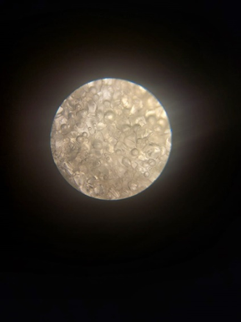
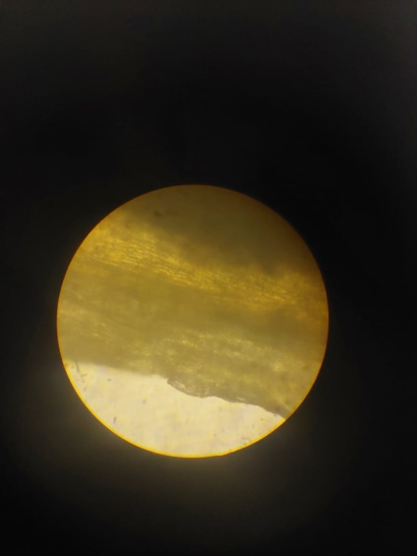
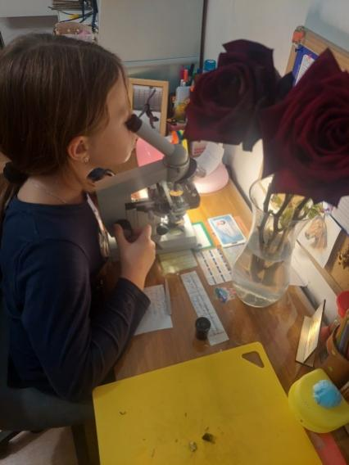

Работа с микроскопом Продольный срез стебля Поперечный срез стебля

